**Отчет о проведенном общешкольном мероприятии**

**«Широкая Масленица»**

***Цели:*** ознакомить с русскими традициями и обычаями; рассказать об основных русских народных праздниках и их особенностях; расширять кругозор учащихся; развивать их творческие способности, смекалку, ловкость; способствовать сплочению учеников.

***Задачи:*** 1.Познакомить с праздником “Широкая Масленица”, дать представление учащимся о народных традициях, обрядах, выявить связь жизни русского народа “со словом поющим” (масленичные песни);

2. Развивать эмоционально-волевую сферу, творческие и умственные способностей, вызвать положительные эмоции и праздничное настроение;

3. Воспитывать интерес к истории своего народа, желание поддерживать древние традиции, любовь к русской культуре, народной музыке, играм.

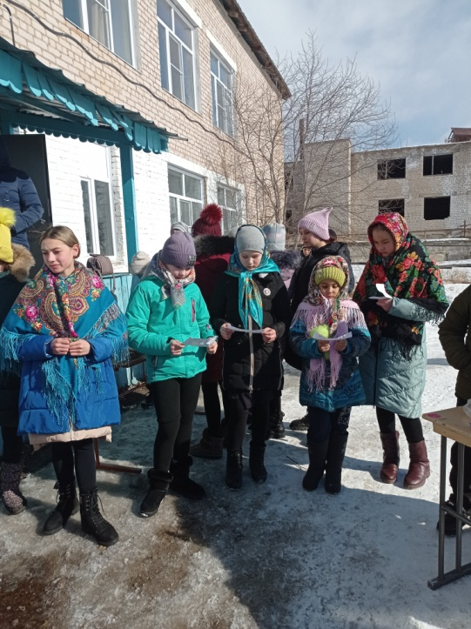

Февраль богат традициями, обычаями, обрядами, приметами. Самый знаменитый обряд на стыке зимы и весны — Масленица. Её происхождение затерялось в глубокой древности, но отмечалась она у всех славянских народов. Люди призывали в свой дом хороший урожай и богатый приплод. По Масленице люди определяли, каким будет урожай: ненастье в воскресенье перед Масленой — к урожаю грибов. Какой день Маслёны красный, в такой сей пшеницу. Если на Маслёну идет снег, то будет урожай гречихи. Праздник Масленицы был связан с культом нарождающегося солнца. Отсюда и традиционные блины. Круглые, горячие, золотистые, они представляли собой как бы миниатюрные изображения нашего светила. К тому же настоящие русские блины имеют красный цвет. Пекли блины из гречневой или пшеничной муки. "Блин — символ солнца, красных дней, хороших урожаев, крепких браков и здоровых детей", — писал А. Куприн. Поэтому и на наших столах блины. В Центральной России, помимо блинов, использовались и другие символы солнца — горящие колеса, спускаемые с гор, полыхающие костры. Со временем Масленица утратила мистический смысл и превратилась в массовое народное гуляние, посвященное проводам зимы, с карнавалами ряженых и ездой на тройках с бубенцами, сжиганием чучела зимы и катаньем на санках с гор, взятием снежных городков и другими шумными и веселыми играми и затеями. Масленица — семейный праздник, и мы сейчас, ребята, собрались большой семьей, чтобы отметить этот праздник, как это делали в старину. А вы знаете, что в некоторых местах, заботясь о подобающей встрече и должном проведении всей Масленицы, начинали заранее печь блины. Хозяйка посылала мальчика лет 8—10 "встречать Масленицу", давала ему блин, с которым он скакал верхом на ухвате или кочерге по огороду и кричал:

Прощай, зима сонливая!

Приходи, лето красное!

Соху, борону —

И пахать пойду!

В нашей школе проводился праздник «Масленица».Оформили стенд «Наша Масленица». Ознакомили ребят с обычаями, обрядами, приметами праздника.

Не найти такого человека в России, который бы не любил этот праздник! Масленицу ждут не только взрослые, но и, с большим нетерпением, дети.

Масленицу праздновали еще наши  прадеды, так как этот задорный и веселый праздник уходит своими корнями в глубину веков. Этот праздник праздновали наши родители и мы, а теперь – и наши дети.

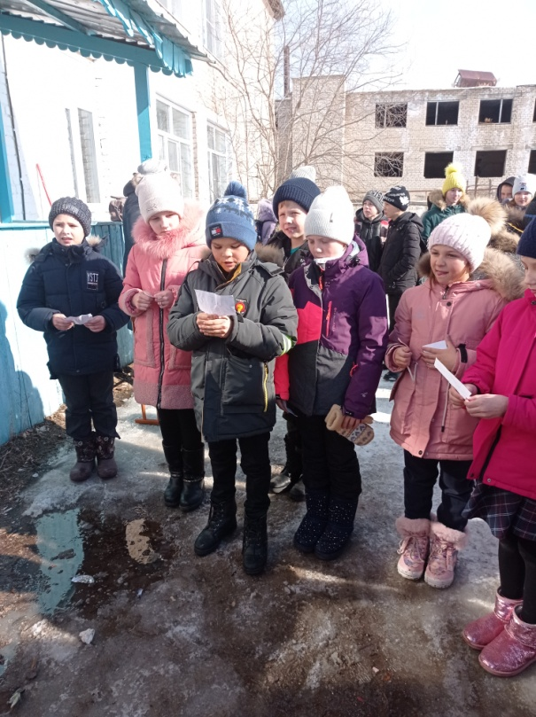

В нашей школе такие русские народные праздники проводятся ежегодно и стали уже любимыми, долгожданными и традиционными для детей. И в этом году с 28 февраля по 6 марта 2022 года школьники стали участниками празднования «Широкая Масленица». Мероприятие проходило на улице. Учащиеся рассказали стихотворения, загадали загадки.

Проведению данного мероприятия предшествовала большая подготовительная работа:

- разработан сценарий мероприятия;

- обучающейся 9 класса бала подготовлена презентация («Праздник Масленицы в моей семье»

.

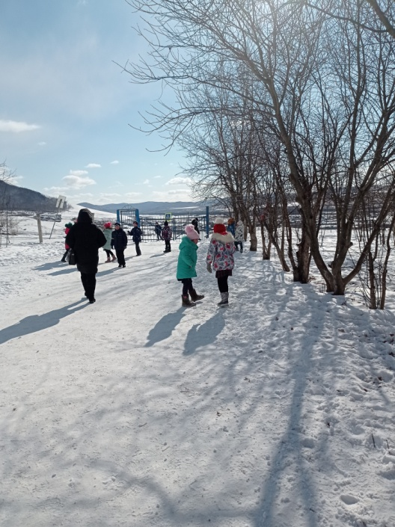

В ходе проведения мероприятия дети на празднике  узнали, как раньше на Руси праздновали масленицу, откуда берет начало этот обычай и что он означает . Ученики по очереди выходили и рассказывали, что означает каждый день недели.

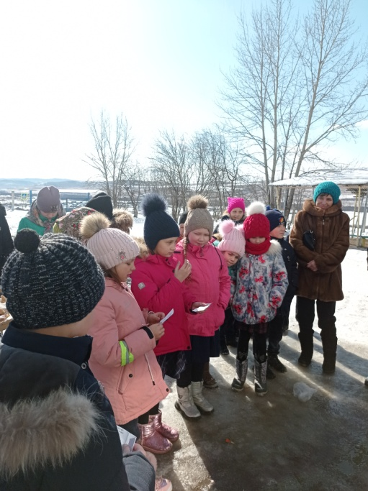

В заключение праздника дети с восторгом наблюдали за тем, как горит чучело Масленицы.

Сжигание куклы-Масленицы связывали с тем, что, оказывается, Масленица носит древнеславянское имя забытой языческой богини Мажаны (Маржаны), олицетворяющей мрак. Естественно, ее следовало уничтожить, чтобы под теплыми лучами солнца вырастить хороший урожай. Этот день в народе еще называют прощенное воскресенье. С окончанием праздников начинался великий пост до Пасхи. В преддверии великого поста, стремясь очиститься от всего греховного, люди просили Масленица, прощай! А на тот год опять приезжай.

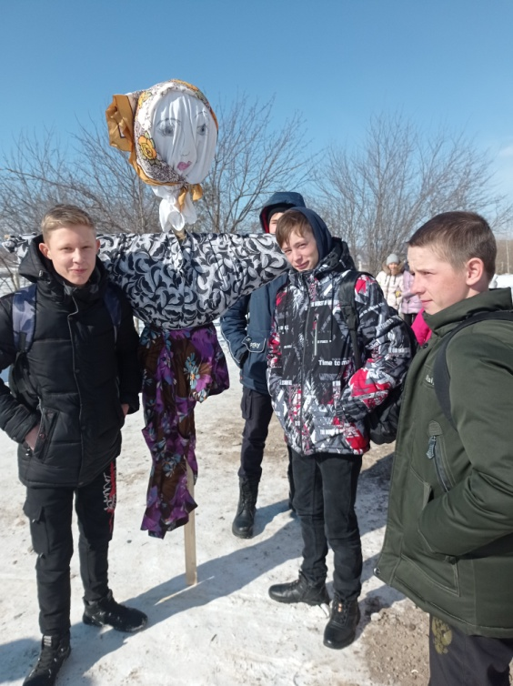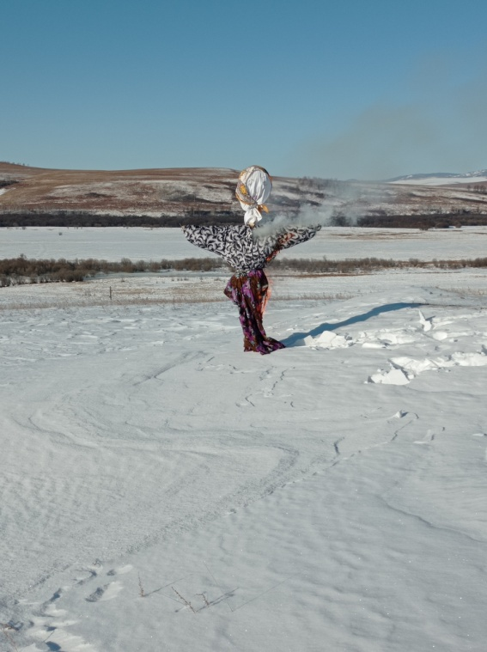

Масленица - это озорное и веселое прощание с зимой и встреча весны, несущей оживление природе и солнечное тепло. Символом весны и солнца - является блин! Вот и мы проводили нашу Масленицу горячими золотистыми блинами!

